ІНСТРУКЦІЯ ПРИХОВУВАННЯ ПРОГРАМИ ВІД АНТИВІРУСУ

додаємо наший вірус в архів 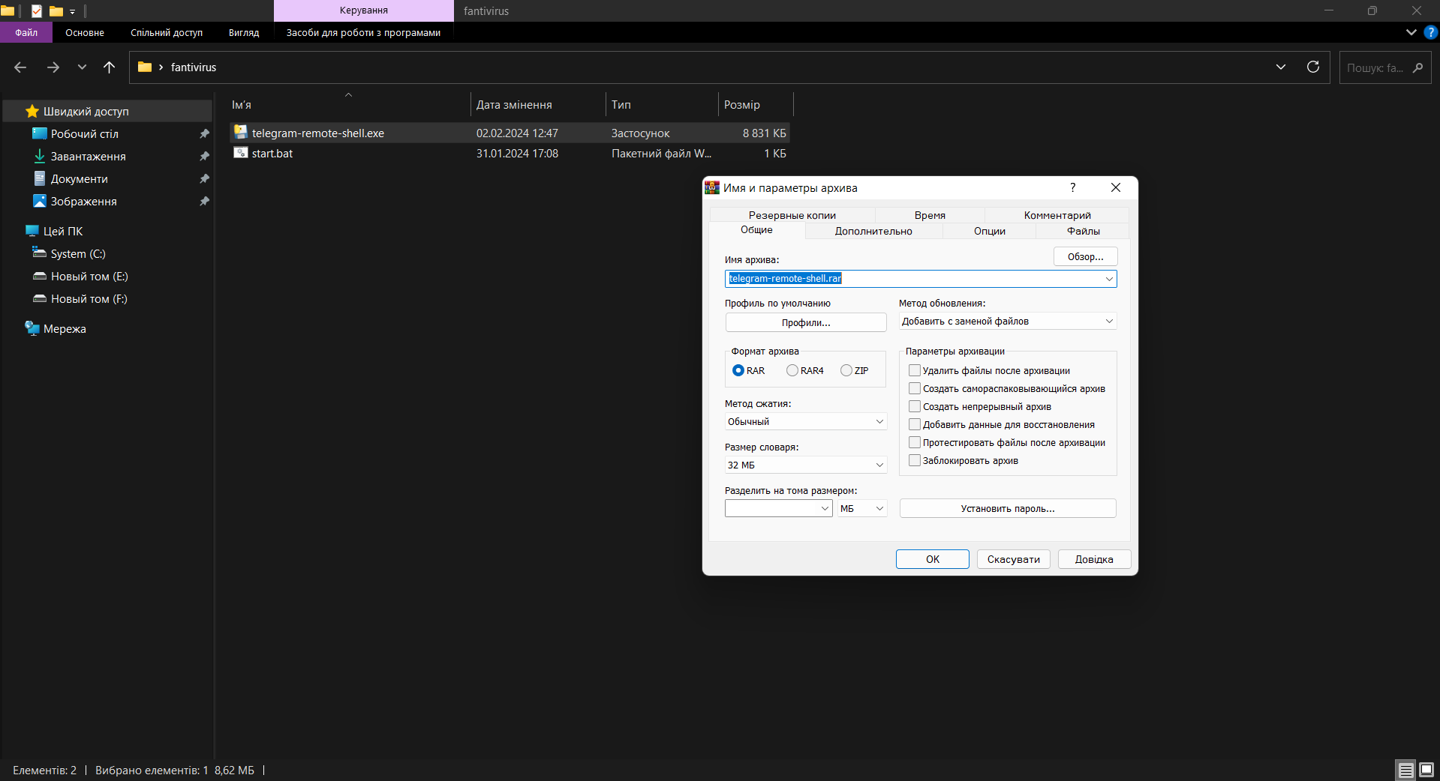

натискаємо «створити SFX архів»

метод стискання «максимальний»

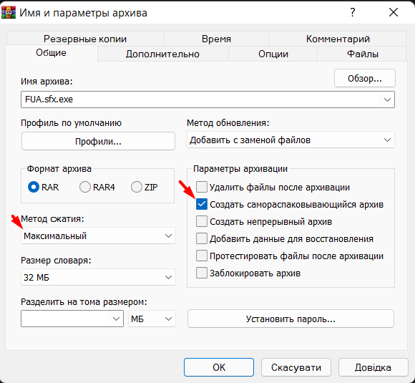

далі ставимо пароль на наший архів в моєму випадку «ilh^\*GH229VGY\*/uhrupapirus» встановлюйте будь який, але бажано складний.

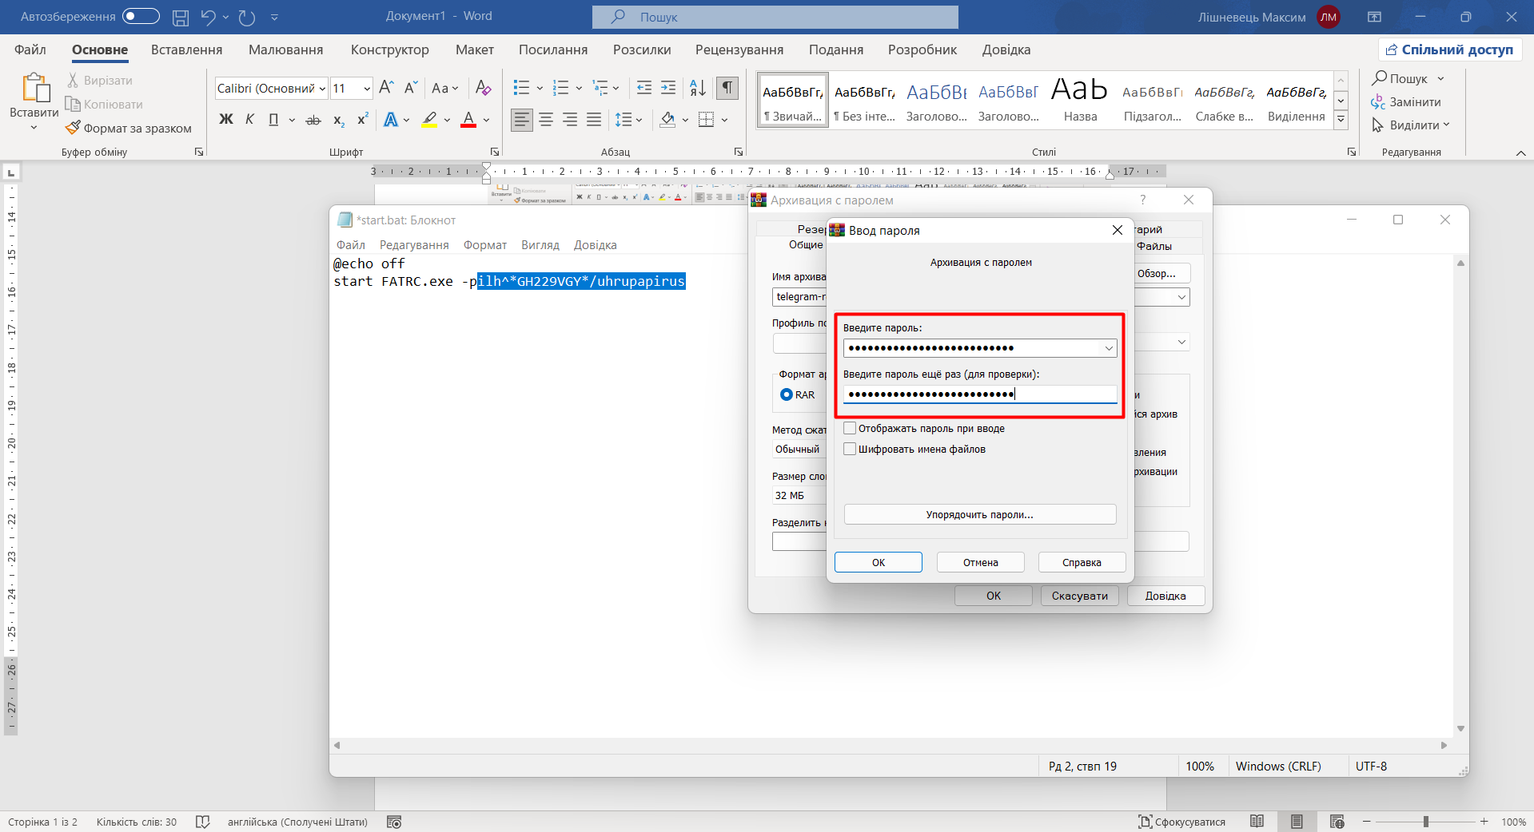

натискаємо «ок»

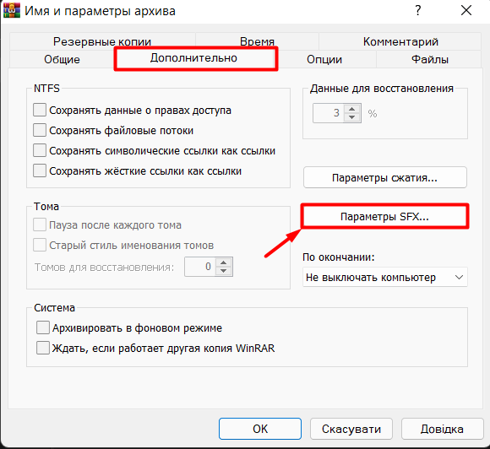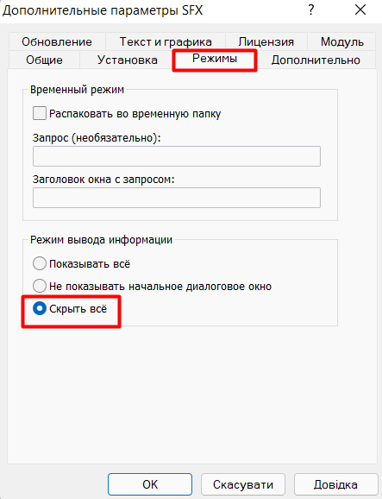

далі в установці пишемо назву нашого вірусу

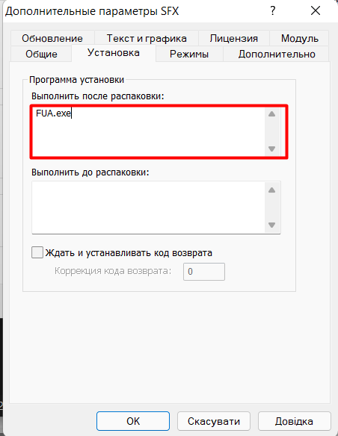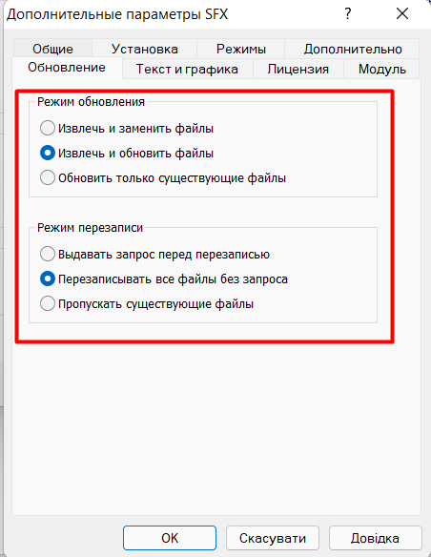

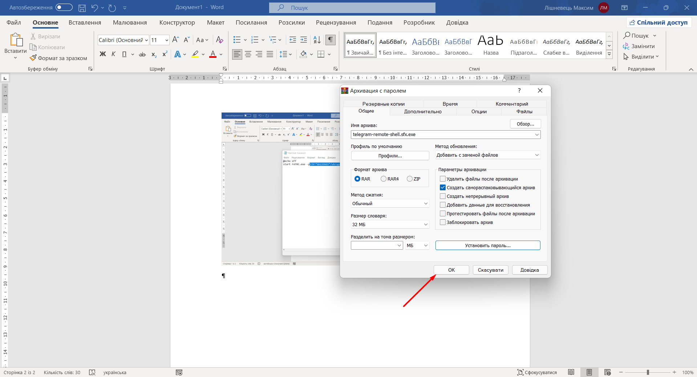

далі стврюємо start.bat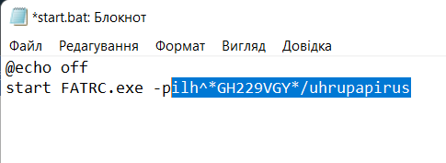

@echo off

start FATRC.exe -pilh^\*GH229VGY\*/uhrupapirus

назва ахіву пишеться після start

приклад: start FATRC.exe

пароль пишеться одразу після -р як зазначено в прикладі

зберігаємо та закриваємо

Тепер вибираємо наший запаролений вірус та start.bat 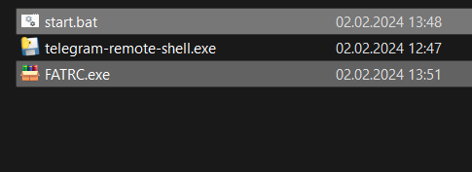

додаємо в архів

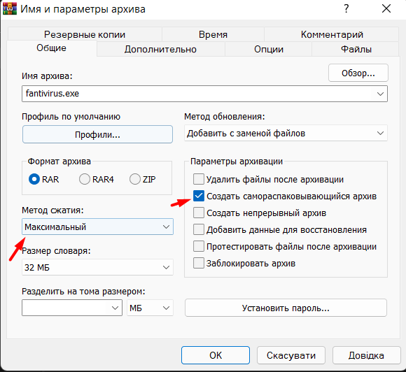 –– 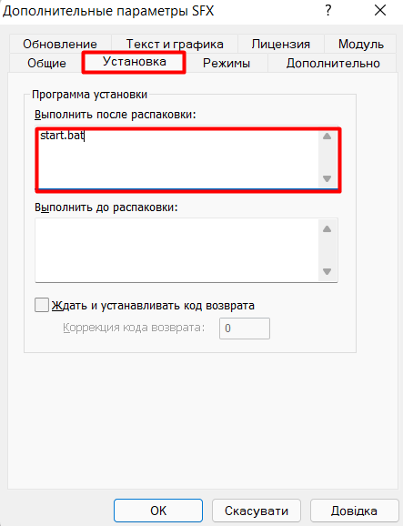 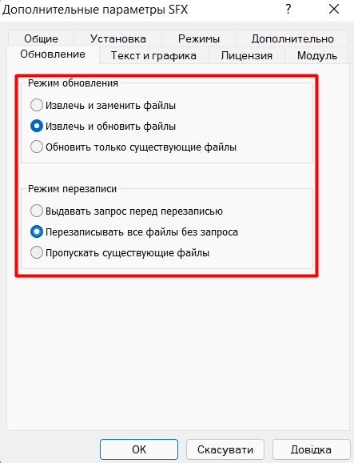

всюду натискаємо ок

вітаю ви закриптували вірус

зараз порівняємо на virus total

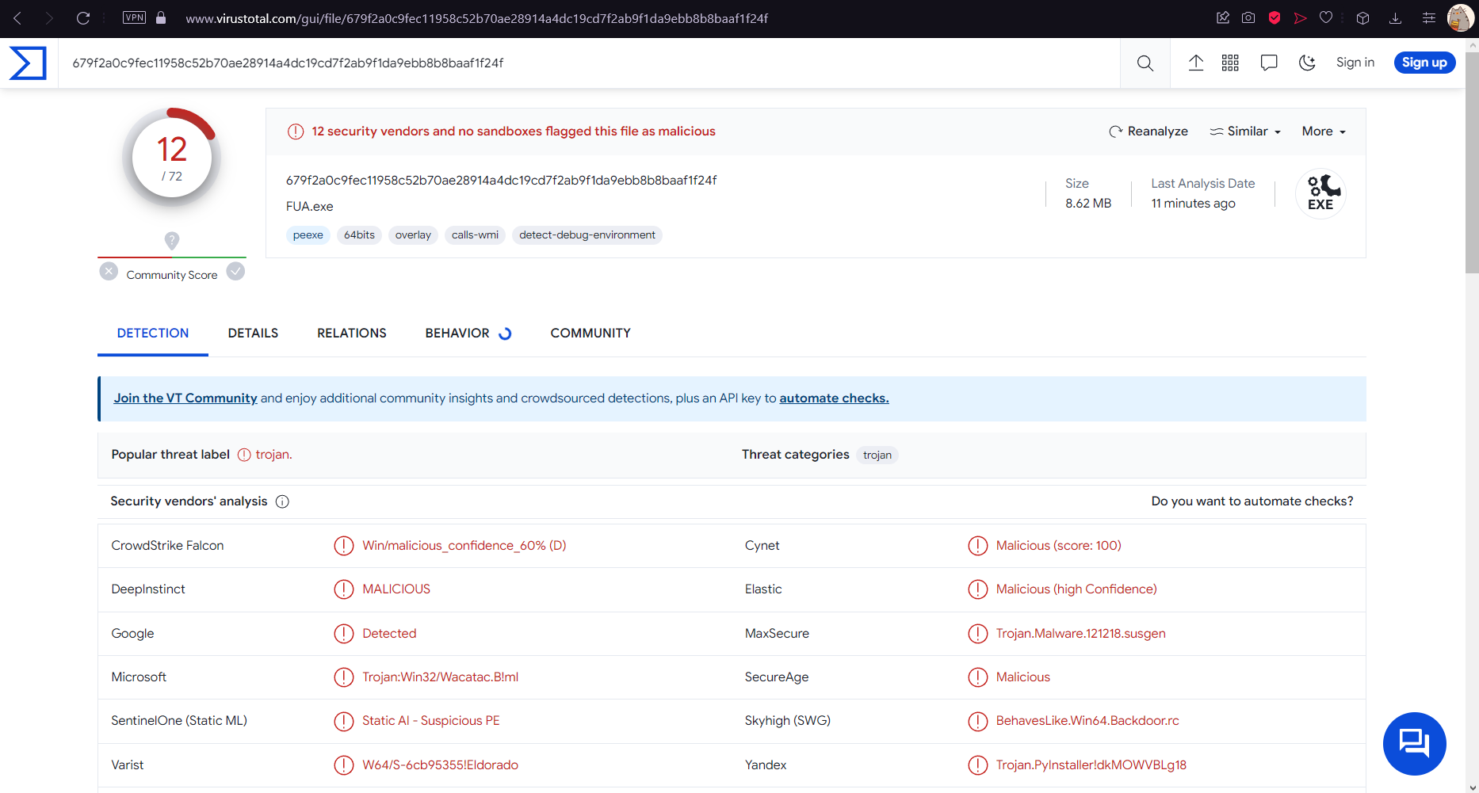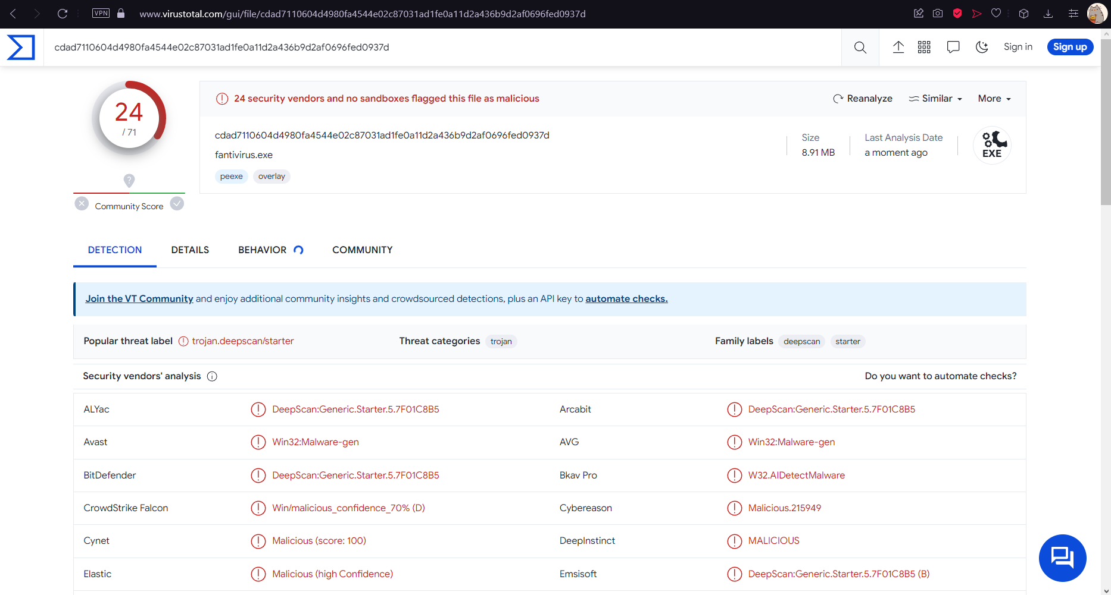

на даний момент можна помітити що не дивлячись на більшу кількість антивірусів які виявили наший прихований вірус список антивірусів які виявили вірус відрізняються змістом, тобто у випадку а вірус виявлють одні антивіруси. А у випадку Б інші антивіруси.

висновок спосіб ситуативний але робочий. але варто звертати увагу на список антивірусів з якими стикнлась прихована програма і програма яка не підлягала додатковим маніпуляціям.

Результат не обробленої пограми <https://www.virustotal.com/gui/file/679f2a0c9fec11958c52b70ae28914a4dc19cd7f2ab9f1da9ebb8b8baaf1f24f>

Результат обробленої програми <https://www.virustotal.com/gui/file/995bc1a03fbaae4b0d14a81be954370b9cfae8b7914f1b58ad7422ca66c80b8b?nocache=1>

тому варто звертати увагу яким методом ви поширите програму

Для кращого результату особисто мені відомі лише платні криптувальники (в них є і демо версія але там після запуску закриптованої програми вистрибує вікно щ обула запущена закриптована програма, а це «паливо»)

<https://enigmaprotector.com/ru> там є безкоштовна та платна версія 200$